Soru 1  Al³⁺ ve O^{2–}iyonlarından oluşan bileşik ile ilgili aşağıdakilerden hangisi yanlıştır?  A) Formülü Al₂O₃’tür.  B) Adı Alüminyum oksittir.  C) İyoniktir.  D) Oda koşullarında katıdır.  E) Bir tane oksijen atomu üç tane elektron almıştır.  Soru 2  Atom numarası 35 olan X¯ iyonunun elektron sayısı nötron sayısından 9 eksiktir.  Buna göre X elementinin kütle numarası kaçtır?  A) 40  B) 70  C) 79  D) 80  E) 81  Soru 3  Günümüzdeki periyodik sistemle ilgili verilen bilgilerden hangisi doğrudur?  A) Mendeleyev tarafından oluşturulmuştur.  B) Elementler artan atom kütlesine göre sıralanmıştır.  C) Bir periyot toprak alkali metalle başlayıp soy gazla son bulur.  D) Moseley’in önerisi ile artan atom numarasına göre düzenlenmiştir.  E) Bazı elementlerin yerleri boş bırakılmıştır.  Soru 4  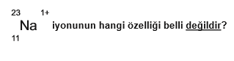  A) Metal ya da ametal olduğu  B) Nötron sayısı  C) Elektron sayısı  D) Periyodik tablodaki yeri  E) Fiziksel hali  Soru 5  X²⁺ ve Y⁻ iyonlarının elektron sayıları aynıdır.  Y⁻ iyonu 3 katmanlı ve soygaz elektron düzeninde olduğuna göre, X'in periyodu ve grubu nedir?  Periyot No Grup No  A) 3 8A  B) 3 6A  C) 4 2A  D) 4 4A  E) 3 4A  Soru 6  Aşağıda verilen bileşiklerden hangisinin formülü yanlış verilmiştir?  Bileşik Formülü  A) Berilyum nitrür Be₃N₂  B) Demir (II) klorür Fe₂Cl  C) Kalsiyum oksit CaO  D) Sodyum karbonat Na₂CO₃  E) Bakır (II) florür CuF₂  Soru 7I. Elementler atom numaralarına göre sıralanmıştır.  II. Atom numarası arttıkça değerlik elektron sayısı artar.  III. Atom numarası arttıkça iyonlaşma enerjisi artar.  IV. 2A grubu elementleri ametaldir.  Yukarıdaki bilgilerden hangisi ya da hangileri periyodik  sistem için kesinlikle doğrudur?  A) Yalnız I  B) Yalnız IV  C) I ve II  D) II,III ve IV  E) III ve IV  Soru 8  X⁺ iyonu ile ₁₀Ne atomunun eletron sayısı aynıdır.  Buna göre X atomunun periyodik sistemdeki yeri neresidir?  A) 1. Periyot 8A Grubu  B) 2. Periyot 7A Grubu  C) 3. Periyot 7A Grubu  D) 2. Periyot 1A Grubu  E) 3. Periyot 1A Grubu  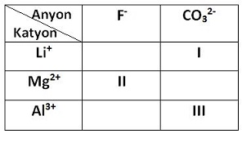Soru 9  Buna göre I, II ve III ile gösterilen boşluklara hangi bileşik formülleri yazılmalıdır?  I II III  A)  B)  C)  D)  E)  Soru 10  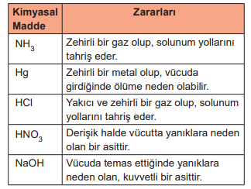  Yukarıda kimyasal maddelerle ilgili verilen bilgilerden hangisi yanlıştır?  A) NH₃  B) Hg  C) HCl  D) HNO₃  E) NaOH | Soru 11  Dalton Atom Modeli’ne göre;  I. Atomlar bölünemez.  II. Farklı element atomları birbirinden farklıdır.  III. Atomun yapısında proton ve nötron bulunur.  ifadelerinden hangileri doğrudur?  A) Yalnız I.  B) I ve II.  C) I ve III.  D) II ve III.  E) I, II ve III.  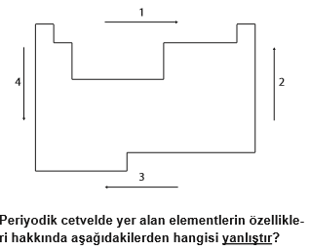Soru 12  -  A) Atom çapı 3 yönünde artar.  B) İyonlaşma enerjisi 1 yönünde genellikle artar.  C) Atom numarası 2 yönünde artar.  D) Metalik özellik 4 yönünde artar.  E) Ametalik özellik 1 yönünde artar.  Soru 13  (X₂Y₃)²⁻ iyonunun 58 elektronu vardır. Buna göre Xʼin proton sayısı kaçtır? (₈Y)  A) 20  B) 18  C) 17  D) 16  E) 15  Soru 14 Periyodik sistemde aynı periyottaki soygazlara yaklaştıkça aşağıdakilerden hangisi azalır?A) Değerlik elektron sayısı  B) Elektron sayısı  C) Atom numarası  D) İyonlaşma Enerjisi  E) Metalik Özellik  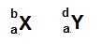  Soru 15  Yukarıda verilen atomlarla ilgili aşağıdaki ifadelerden hangisi yanlıştır?  (a, b ve d farklı sayılardır.)  A) Proton sayıları aynıdır.  B) Nötron sayıları farklıdır.  C) Elektron sayıları farklıdır.  D) Kimyasal özellikleri aynıdır.  E) Periyodik tablodaki yerleri aynıdır.  Soru 16  - Y⁶⁺ iyonunda 10 elektron vardır.  - Y²⁻ ile Z²⁺ iyonları eş elektronludur.  Z atomunun 22 nötronu olduğuna göre kütle numarası kaçtır?  A) 36  B) 38  C) 40  D) 42  E) 46  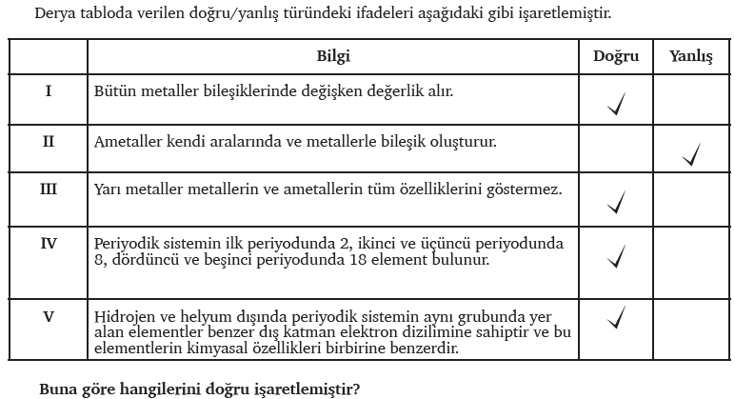  Soru 17  .  A) I ve II.  B) II ve III.  C) III ve IV.  D) III, IV ve V.  E) II ve V.  Soru 18  I. Çekirdekte bulunur.  II. (+) yüklü taneciktir.  III. Atomun temel taneciğidir.  Yukarıdaki yargılardan hangileri proton için doğru elektron için yanlıştır?  A) Yalnız I  B) Yalnız II  C) I ve II  D) I ve III  E) I, II ve III  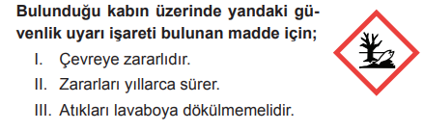  Soru 19  yargılardan hangileri doğrudur?  A) Yalnız I.  B) Yalnız II.  C) I ve II.  D) I ve III.  E) I, II ve III.  Soru 20  Aşağıda verilen elementlerden hangisi oda koşullarında molekül yapılıdır?  A) ₂He  B) ₈O  C) ₁₃Al  D) ₁₀Ne  E) ₂₀Ca
CEVAPLAR: 1-E 2-D 3-D 4-E 5-C 6-B 7-A 8-E 9-C 10-E 11-B 12-C 13-D 14-E 15-C 16-D 17-D 18-C 19-E 20-B

